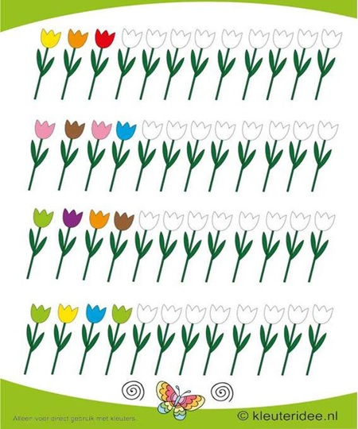
Pomenuj kvet. Pokračuj vo vyfarbovaní kvetov, farby pravidelne striedaj podľa predlohy.

